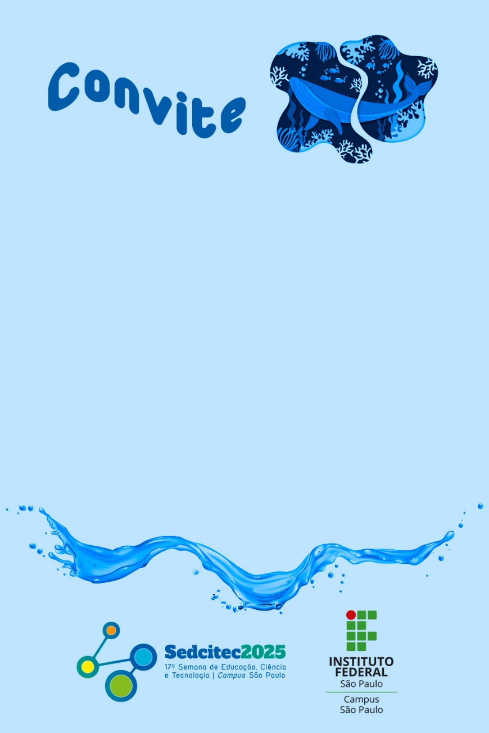

O *Campus* São Paulo do IFSP tem a satisfação de convidá-lo(a) para participar da 17ª Semana de Educação, Ciência e Tecnologia (Sedcitec), que será realizada de 22 a 27 de setembro de 2025.

A Sedcitec é um evento tradicional do nosso *campus*, que reúne estudantes, professores, pesquisadores e a comunidade externa em uma programação com palestras, oficinas, apresentações culturais, exposições e atividades científicas e tecnológicas.

O tema central desta edição será: “Planeta Água: a cultura oceânica para enfrentar as mudanças climáticas no meu território”.

**Local:** IFSP – *Campus* São Paulo, Rua Pedro Vicente, 625 – Canindé, São Paulo/SP.

Atenciosamente,

____________________________

Nome do membro da comissão  
**Comissão Organizadora da 17ª Sedcitec**